«Живая классика»
Название: Муниципальный этап Всероссийского конкурса юных чтецов «Живая классика»
Дата проведения: 11 марта 2022 г.
Место проведения: г. Лахденпохья, ул. Ладожской флотилии, д. 1. МБУ ДО «Детская школа искусств».
Цель: повышение интереса к чтению у школьников.
Описание: 12 обучающихся из пяти общеобразовательных организаций Лахденпохского муниципального района. Победители школьного этапа Всероссийского конкурса юных чтецов «Живая классика».
Результат: 1 место – Нефедов Тимур - МКОУ «Ихальская средняя общеобразовательная школа». 2 место – Курченкова Арина - МОУ «Райваттальская средняя общеобразовательная школа». 3 место – Сорокина Людмила - МБОУ «Куркиёкская средняя общеобразовательная школа». 9 участников получили диплом и сертификат призера (участника конкурса). Ссылки о проведении мероприятия – https://lah-mr.ru группа в контакте.

Использовано: 10 000 (десять тысяч рублей)

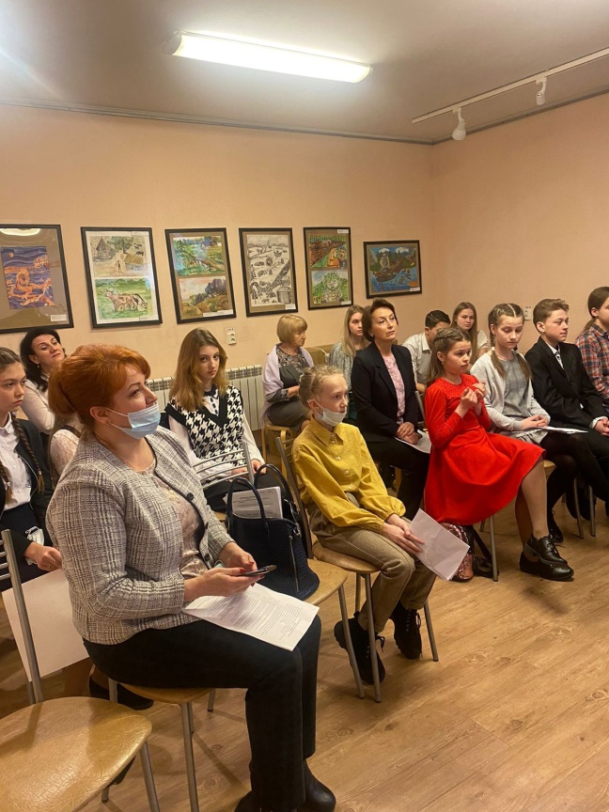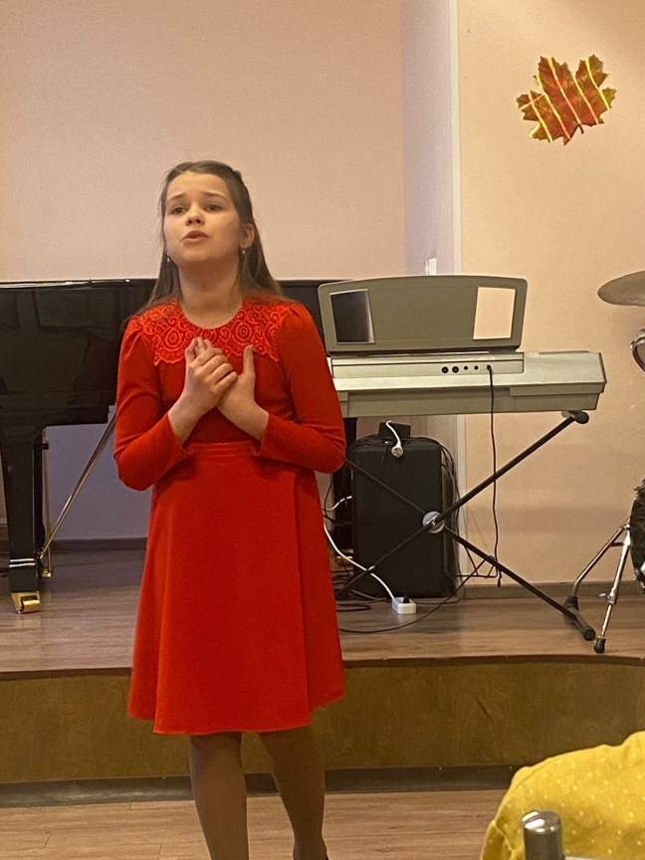

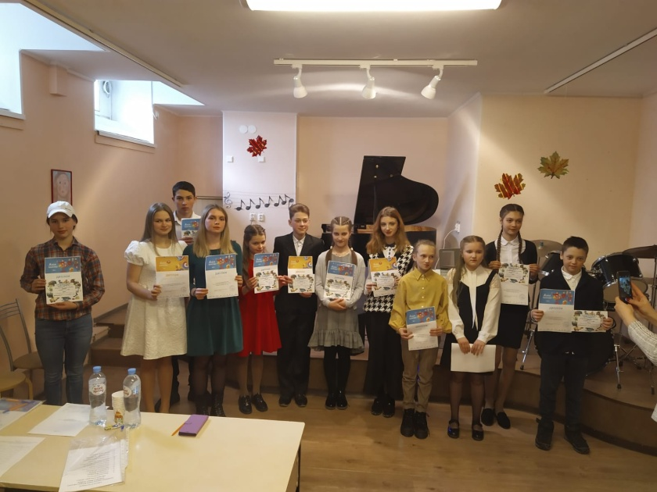

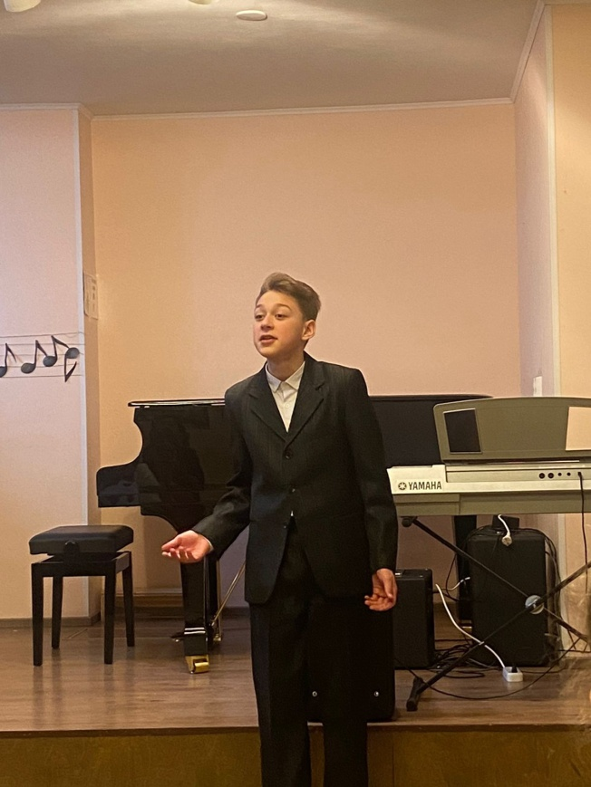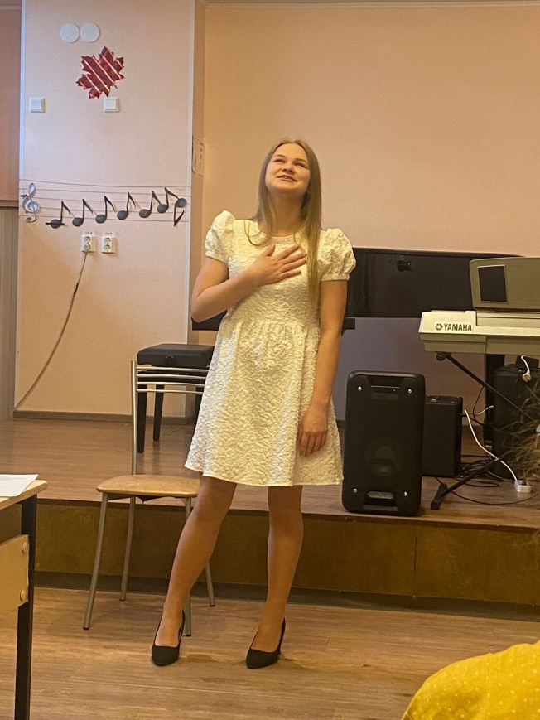

Название: Региональный этап Всероссийского конкурса юных чтецов «Живая классика»
Дата проведения: с 23 по 25 марта 2022 г.
Место проведения: г. Петрозаводск ГБОУ РК «Специализированная школа искусств»
Цель: повышение интереса к чтению у школьников.
Описание: Участвовали 3 победителя районного этапа конкурса Курченкова Арина, 10 класс, МОУ «Райваттальская средняя общеобразовательная школа». С произведением «Мальчик в полосатой пижаме» Джона Бойна.
Сорокина Людмила, 10 класс, МБОУ «Куркиёкская средняя общеобразовательная школа». С произведением «Свои люди, сочтемся» Островского Александра Николаевича.
Нефедов Тимур, 7 класс, МКОУ «Ихальская средняя общеобразовательная школа». С произведением «Где нет зимы» Дины Сабитовой.

Результат: По результатам конкурса все три участника стали участниками регионального этапа.

Использовано: 3640,00 (три тысячи шестьсот сорок рублей)

